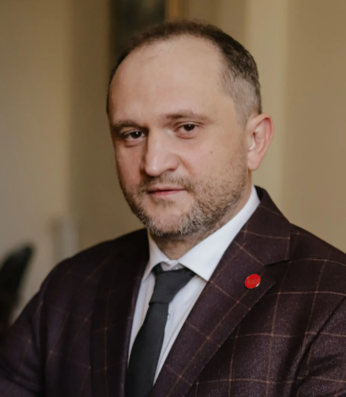

Клочков Юрий Сергеевич
И.о. ректора
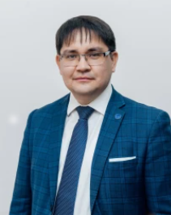

Абдразаков Раис Ильясович
Первый проректор
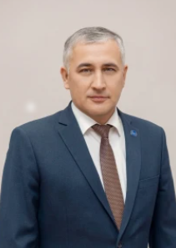

Пимнев Алексей Леонидович
Проректор по научной и инновационной деятельности
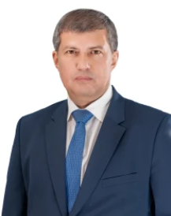

Набоков Александр Валерьевич
И.о. проректора по обеспечению деятельности университета
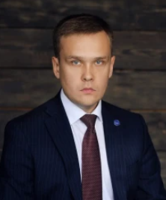

Мальшаков Альберт Владимирович
Проректор по внешним связям


Низамутдинова Юлия Николаевна
Проректор по социальному развитию
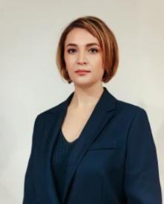

Гарипова Лилия Равилевна
Проректор по информационным технологиям
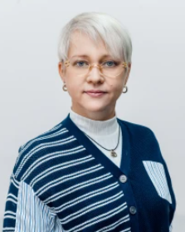

Пестова Анна Владимировна
Ученый секретарь университета

